CHƯƠNG III. QUAN HỆ GIỮA CÁC YẾU TỐ TRONG TAM GIÁC – CÁC ĐƯỜNG ĐỒNG QUY CỦA TAM GIÁC
Họ tên: …………………………..…..…………………… Lớp: 7B1/ …... Ngày: …. / … / 20….
A. QUAN HỆ GIỮA GÓC VÀ CẠNH ĐỐI DIỆN TRONG MỘT TAM GIÁC
1. Định lý 1: Trong một tam giác, góc đối diện với cạnh lớn hơn là góc lớn hơn.
2. Định lý 2: Trong một tam giác, cạnh đối diện với góc lớn hơn là cạnh lớn hơn.
I. Bài tập vận dụng
Bài 1.1. Cho tam giác ABC có 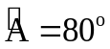, 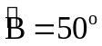.
a) Tìm cạnh lớn nhất của tam giác ABC
b) Tam giác ABC là tam giác gì?
Bài 1.2. Cho tam giác ABC có 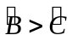.
a) So sánh độ dài các cạnh AB và AC.
b) Gọi M là trung điểm của BC. Trên tia đối của tia MA lấy điểm D sao cho MD = MA.
Chứng minh 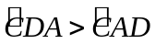
Bài 1.3*. Cho tam giác ABC có AB < AC. Gọi M là trung điểm cạnh BC. Chứng minh 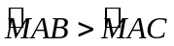.
II. Bài tập về nhà
Bài 1.4. Cho tam giác ABC có 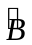> 90⁰. Chứng minh rằng AB < AC.
Bài 1.5. Cho tam giác ABC, AB < AC. Trên tia đối của tia BC lấy điểm D sao cho BD = BA. Trên tia đối của tia CB lấy điểm E sao cho CE = CA. So sánh AD và AE.
B. QUAN HỆ GIỮA ĐƯỜNG VUÔNG GÓC VÀ ĐƯỜNG XIÊN , ĐƯỜNG XIÊN VÀ HÌNH CHIẾU
1. Quan hệ giữa đường vuông góc và đường xiên
Định lý 1: Trong các đường xiên và đường vuông góc kẻ từ một điểm ở ngoài một đường thẳng đến đường thẳng đó, đường vuông góc là đường ngắn nhất.
2. Các đường xiên và hình chiếu của chúng
Định lý 2: Trong hai đường xiên kẻ từ một điểm nằm ngoài một đường thẳng đến đường thẳng đó:
a) Đường xiên nào có hình chiếu lớn hơn thì lớn hơn;
b) Đường xiên nào lớn hơn thì có hình chiếu lớn hơn;
c) Nếu hai đường xiên bằng nhau thì hai hình chiếu bằng nhau, và ngược lại, nếu hai hình chiếu bằng nhau thì hai đường xiên bằng nhau.
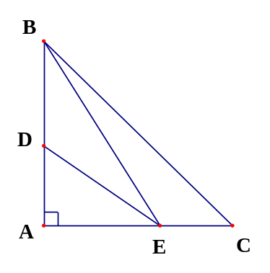
I. Bài tập vận dụng
Bài 2.1. Cho hình vẽ sau. Chứng minh rằng:
a) BE < BC
b) DE < BC

Bài 2.2. Cho tam giác ABC vuông tại A có AB = 3cm, M là trung điểm của AC. Gọi AE, CF là các đường vuông góc kẻ từ A, C đến đường thẳng BM. Chứng minh rằng:
a) ME = MF
b*) BE + BF > 6cm (Gợi ý: Chứng minh BE + BF = 2BM)
II. Bài tập về nhà
Bài 2.3. Cho tam giác ABC có 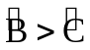. Gọi AH là đường vuông góc kẻ từ A đến đường thẳng BC. So sánh HB và HC.
* Bài tập bổ sung
Bài 3.1. Cho tam giác ABC cân tại A. Trên cạnh BC lấy hai điểm D và E (D nằm giữa B và E) sao cho BD = DE = EC. Chứng minh rằng:
a) 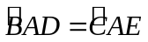.
b*) 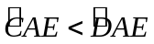.(Gợi ý: Trên tia đối của tia EA lấy F sao cho EA = EF)
Bài 3.2. (Ôn tập chương 2) Cho góc xOy bằng 100 độ, điểm H thuộc tia phân giác của góc đó. Đường vuông góc với OH tại H cắt các tia Ox, Oy theo thứ tự ở A, B.
a) Chứng minh rằng HA = HB, OA = OB.
b) Trên nửa mặt phẳng không chứa O bờ AB, vẽ tam giác đều ABC. Chứng minh rằng ba điểm O, H, C thẳng hàng.
c) Trên cạnh BC lấy điểm E sao cho BE = BO. Chứng minh rằng AB = OE.
d) Trên cạnh AC lấy điểm I sao cho AI = AH. Tam giác AIH là tam giác gì? Vì sao?
e) Cho AH = 1cm. Tính độ dài HC.
---- Hết -----

